Java程序设计课程报告

题 目 通讯录管理
院、系(部) 计算机科学与技术学院
日 期 2018年12月9日

1系统流程和功能模块
功能模块：
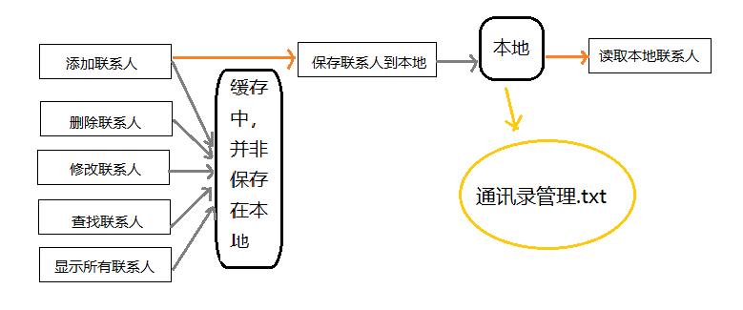
功能实现函数之间的联系：
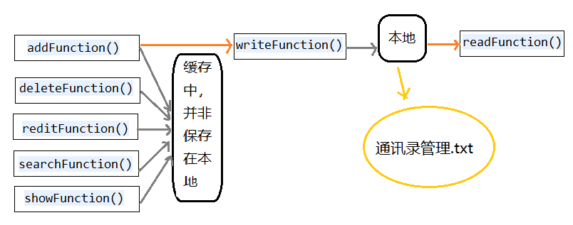
2 具体实现
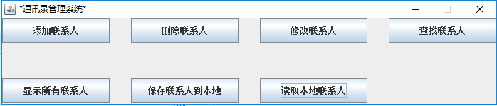
2.1联系人的结构体Infro
class Infro{
public String id;
public String name;
public String sex;
public String address;
public String e_mail;
public String phoneNumber;
static int index = 0;
static ArrayList<Infro> list = new ArrayList();
static int len = list.size();
//构造函数
public Infro(String id,String name,String sex,String address,String e_mail,String phoneNumber){
this.id = id;
this.name = name;
this.sex = sex;
this.address = address;
this.e_mail = e_mail;
this.phoneNumber = phoneNumber;
}
public String toString(){
return "编号："+id+" 姓名："+name+" 性别："+sex+" 通讯地址："+address+" 邮箱地址："+e_mail+" 电话："+phoneNumber;
}
2.2添加联系人：
public static void addFunction(){//添加功能
Infro infro = new Infro("","","","","","");
System.out.println("请输入添加的数据：");
Scanner in = new Scanner(System.in);
System.out.println("输入编号：");
infro.id = in.next();
System.out.println("输入姓名：");
infro.name = in.next();
System.out.println("输入性别：");
infro.sex = in.next();
System.out.println("输入通讯地址：");
infro.address = in.next();
System.out.println("输入邮箱地址：");
infro.e_mail = in.next();
System.out.println("输入电话：");
infro.phoneNumber = in.next();
list.add(index,infro);
index++;
if(list.isEmpty()){
System.out.println("数据添加失败");
}else{
System.out.println("数据添加成功");
len++;//list集合长度加一
// System.out.println(list.get(0).toString());
}

}
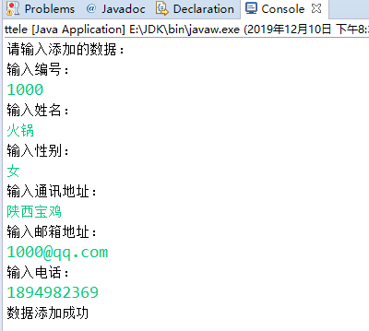
2.3删除联系人：
public static void deleteFunction(){
System.out.println("输入要删除的联系人的编号");
Scanner in_2 = new Scanner(System.in);
String d1 = in_2.nextLine();
java.util.Iterator<Infro> it = list.iterator();
while (it.hasNext()){
Infro infro = it.next();
if (infro.id.equals(d1)){
it.remove();
--index;//一定要加这个，否则当做了删除操作再做添加操作的时候会出现异常（类似于指针，栈）
System.out.println("删除完毕"+"此时通讯录记录条数为：" + --len);
}
}
}
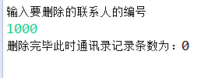
2.4修改联系人：
public static void reditFunction(){
System.out.println("输入要修改的通讯录的Id");
Scanner in_r = new Scanner(System.in);
String r1 = in_r.nextLine();
for(int a = 0; a < len;a++){
if(r1.equals(list.get(a).id)){
System.out.println("输入修改后的姓名：");
String name_1 = in_r.next();
list.get(a).name = name_1;
System.out.println("输入修改后的性别：");
String sex_1 = in_r.next();
list.get(a).sex = sex_1;
System.out.println("输入修改后的通讯地址：");
String address_1 = in_r.next();
list.get(a).address = address_1;
System.out.println("输入修改后的邮箱地址：");
String e_mail_1 = in_r.next();
list.get(a).e_mail = e_mail_1;
System.out.println("输入修改后的电话：");
String phoneNumber_1 = in_r.next();
list.get(a).phoneNumber = phoneNumber_1;
System.out.println("数据修改完毕");
}
}
}
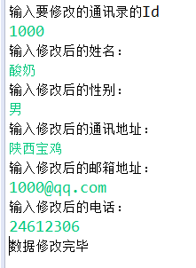
2.5查找联系人：
public static void searchFunction() throws Exception{//查询功能
System.out.println("请输入要查询的姓名：");
Scanner in_1 = new Scanner(System.in);
String s1=in_1.nextLine();
for(int a= 0; a<len;a++){
if(s1.equals(list.get(a).name)){
System.out.println(list.get(a).toString());
}
}
}
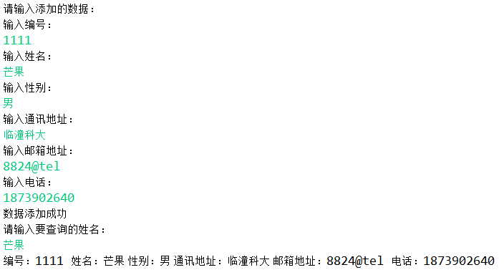
2.6显示所有联系人：
public static void showFunction(){
for(int i = 0 ;i<len;i++){
System.out.println(list.get(i).toString());
}
}
2.7保存联系人到本地
public static void writeFunction() throws IOException{
FileWriter writer = new FileWriter("通讯录管理.txt");
for(int i = 0 ;i<len;i++){
String []strwriter = new String[len];
strwriter[i]=list.get(i).toString();
writer.write(strwriter[i]);
writer.write("\r\n");
System.out.println("成功写入一行数据到 通讯录管理.txt 中");
}
writer.close();//关闭写入流，释放资源
}
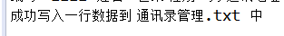
2.8读取本地联系人：
public static void readFunction() throws IOException{
FileReader reader = new FileReader("通讯录管理.txt");
BufferedReader br = new BufferedReader(reader);
String str;
while((str = br.readLine()) != null){//每次读取一行文本，判断是否到达文件尾
System.out.println(str);
}
br.close();
}
}
当刚进入系统，直接读取本地联系人时，读取的时本地文件 通讯录管理.txt文件中的信息，当添加了联系人并点击保存在本地之后，本地之前的记录将会被删除，从而保存新的联系人记录（如下为本地原来的记录，进入系统直接读取本地联系人）
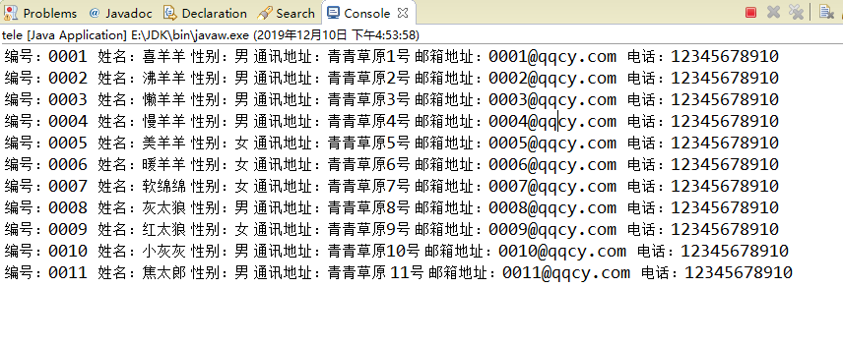

3 总结
//

